Приложение к рабочей программе

по алгебре 7-9 класс

Муниципальное бюджетное общеобразовательное учреждение

«Бондаревская средняя общеобразовательная школа»

|  |  |
| --- | --- |
|  |  |

**Оценочные и методические материалы**

**по предмету «Алгебра»**

для 7 класса

на 2023-2024 год

Учитель: Петрова Галина Анатольевна

Бондарево, 2023

**ПОЯСНИТЕЛЬНАЯ ЗАПИСКА**

Промежуточная аттестация обучающихся 7 класса проводится согласно Положению МБОУ «Бондаревская СОШ» «Положение о формах, периодичности и порядке текущего контроля успеваемости и промежуточной аттестации учащихся». Содержание контрольно-измерительных материалов промежуточной аттестации по алгебре в 7 классе определяется Федеральным государственным стандартом основного общего образования по алгебре.

Содержание промежуточной аттестации соответствует ФГОС ООО, примерной программе. Работа содержит элементы содержания «Обязательного минимума содержания основных образовательных программ», которые изучаются в 7 классах. Материал составлен для учащихся 7 класса на основе программы по алгебре для общеобразовательных учреждений, разработанной в соответствии с учебником: Алгебра: учебник для 7 класса / Мерзляк А.Г., Полонский В.Б., Якир М.С. – М.: «ВЕНТАНА-ГРАФ».

Форма проведения работы – комплексная контрольная работа (ККР)(тест + контрольные задания).

Работа состоит из десяти заданий: 7 тестовых задний базового уровня сложности, которые обеспечат проверку достижения обучающимися уровня обязательной (базовой) подготовки по алгебре за 7 класс; 3 задания повышенного уровня сложности, которые требуют записи решения и ответа. Рекомендуемое время для выполнения работы 40 минут.

Рекомендуемая шкала выставления школьных отметок

|  |  |  |  |  |
| --- | --- | --- | --- | --- |
| **Оценка** | **2** | **3** | **4** | **5** |
| Количество баллов | 0–5 | 6–8 | 9–10 | 11–13 |

**Кодификатор**

**элементов содержания и требований к уровню подготовки обучающихся 7 класса  
для проведения промежуточной аттестации  
по алгебре**

Кодификатор элементов содержания и требований к уровню подготовки обучающихся 7 классов для проведения годовой контрольной работы по алгебре является одним из документов, определяющих структуру и содержание контрольно-измерительных материалов.

Кодификатор является систематизированным перечнем требований к уровню подготовки обучающихся и проверяемых элементов содержания, в котором каждому объекту соответствует определенный код.

Кодификатор включает следующие разделы:

Раздел 1. Перечень проверяемых элементов содержания,

Раздел 2. Перечень проверяемых предметных результатов обучающихся, освоивших общеобразовательную программу 7 класса по алгебре.

|  |  |  |
| --- | --- | --- |
| **Код раздела** | **Проверяемый элемент содержания** | **Проверяемый предметный результат** |
| 1 | 1. Алгебраические выражения | 1.1. Выполнять, сочетая устные и письменные приёмы, арифметические действия с рациональными числами |
| 2 | 2. Уравнения с одним неизвестным | 2.1. Решать линейное уравнение с одним неизвестным |
| 2.2. Составлять и преобразовывать буквенные выражения и формулы по условиям задач |
| 3 | 3. Одночлены и многочлены | 3.1. Выполнять основные действия со степенями с натуральными показателями |
| 3.2. Выполнять умножение одночленов |
| 4 | 4. Разложение многочленов на множители | 4.1. Распознавать и применять формулы сокращенного умножения |
| 5 | 5. Алгебраические дроби | 5.1. Выполнять сокращение алгебраической дроби |
| 6 | 6. Линейная функция и ее график | 6.1. Записывать уравнение линейной функции по графику |
| 7 | 7. Системы двух уравнений с двумя неизвестными | 7.1. Решать системы двух линейных уравнений с двумя неизвестными |

**Спецификация**

**контрольных измерительных материалов**

**1. Назначение работы** – предназначена для проведения процедуры промежуточной аттестации обучающихся по предмету «Алгебра» за курс 7 класса.

**2. Документы, определяющие содержание работы.**

Содержание контрольной работы соответствует требованиям Федерального государственного образовательного стандарта основного общего образования, определяется содержанием рабочей программы по алгебре для 7 класса

**3. Структура работы.**

Форма проведения работы – комплексная контрольная работа (ККР)(тест + контрольные задания).

Работа состоит из десяти заданий: 7 тестовых задний базового уровня сложности, которые обеспечат проверку достижения обучающимися уровня обязательной (базовой) подготовки по алгебре за 7 класс; 3 задания повышенного уровня сложности, которые требуют записи решения и ответа.

**4. Распределение заданий итоговой работы по содержанию и видам деятельности**

Задания контрольной работы направлены на проверку усвоения обучающимися важнейших предметных результатов, представленных в разделах курса алгебры: «Алгебраические выражения», «Уравнения с одним неизвестным», «Одночлены и многочлены», «Разложение многочленов на множители», «Алгебраические дроби», «Линейная функция и ее график», «Системы двух уравнений с двумя неизвестными»

**5. Условия проведения работы.**

Варианты теста одинаковы по структуре, параллельны по расположению заданий: под одним и тем же порядковым номером во всех вариантах работы находятся задания, проверяющие один и тот же элемент содержания.

**6. Система оценивания отдельных заданий и итоговой работы в целом.**

Часть 1

|  |  |  |  |  |  |  |  |  |
| --- | --- | --- | --- | --- | --- | --- | --- | --- |
| **Номер задания** | 1 | 2 | 3 | 4 | 5 | 6 | 7 | Итого |
| **Баллы** | 1 | 1 | 1 | 1 | 1 | 1 | 1 | 7 |

Часть 2

|  |  |  |
| --- | --- | --- |
| **№ задания** | **Критерии оценивания** | **Кол–во баллов** |
| **8** | Ход решения задачи верный, получен верный ответ | **2** |
| Ход решения верный, все его шаги присутствуют, но допущена ошибка или описка вычислительного характера | **1** |
| Другие случаи, не соответствующие указанным критериям | **0** |
| **9** | Выполнены все вычисления, получен верный ответ | **2** |
| Допущена одна вычислительная ошибка | **1** |
| Решение не соответствует ни одному из критериев, перечисленных выше | **0** |
| **10** | Верная числовая подстановка в выражение, получен верный ответ | **2** |
| Получен неверный ответ из–за вычислительной ошибки, но при этом имеется верная последовательность всех шагов решения | **1** |
| Решение не соответствует ни одному из критериев, перечисленных выше | **0** |
| **Итого максимальный** | | **6** |

Максимальное количество баллов, которое может набрать обучающийся, верно выполнивший задания, – 13 баллов.

**7. Шкала перевода тестового балла в пятибалльную оценку.**

|  |  |  |  |  |
| --- | --- | --- | --- | --- |
| **Оценка** | **2** | **3** | **4** | **5** |
| Количество баллов | 0–5 | 6–8 | 9–10 | 11–13 |

**8. Время выполнения контрольной работы.**

Работа рассчитана на один урок, 40 минут

**9. Дополнительные материалы и оборудование.**

Для выполнения работы необходимы: ручка.

# ПРОМЕЖУТОЧНАЯ АТТЕСТАЦИЯ ПО АЛГЕБРЕ ЗА КУРС 7 КЛАССА

**ДЕМОНСТРАЦИОННЫЙ ВАРИАНТ**

***Инструкция по выполнению работы***

Работа состоит из двух частей. На выполнение работы отводится 40 минут.

Первая часть работы представляет собой задания с выбором одного правильного ответа из 4 предложенных. Вторая часть представлена тремя заданиями, в которых следует записать подробное решение и ответ. При выполнении работы нельзя пользоваться учебниками, рабочими тетрадями, справочниками, калькулятором. При необходимости можно пользоваться черновиком. Записи в черновике проверяться и оцениваться не будут. Советуем выполнять задания в том порядке, в котором они даны. Для экономии времени пропускайте задание, которое не удаётся выполнить сразу, и переходите к следующему. Постарайтесь выполнить как можно больше заданий.

***Желаем успеха!***

***Часть 1.***

1. Упростите выражение –4m + 9n – 7m – 2n.

1) 11m + 7n 3) –3m + 11n 2) –11m + 7n 4) –3m + 7n

2. Решите уравнение 5у + 1,5 = 2у – 7,5.

1. 3 3) 4
2. –3 4) 6,375

3. Упростите выражение a5 ∙ (–a2 )3

1. a10  3) a11
2. –a10 4) –a11

4. Выполните умножение и приведите подобные слагаемые (3a – b)(2b – 4a).

1) –12a2 – 10ab – 2b2 3) 6ab – 2b2 2) –12a2 + 10ab – 2b2 4) 6ab – 4b

5. Преобразуйте в многочлен (4х – 5у)2

1) 16х2 – 20ху + 25у2 3) 4х2 – 25у2 2) 16х2 – 40ху + 25у2 4) 16х2 – 25у2 6.

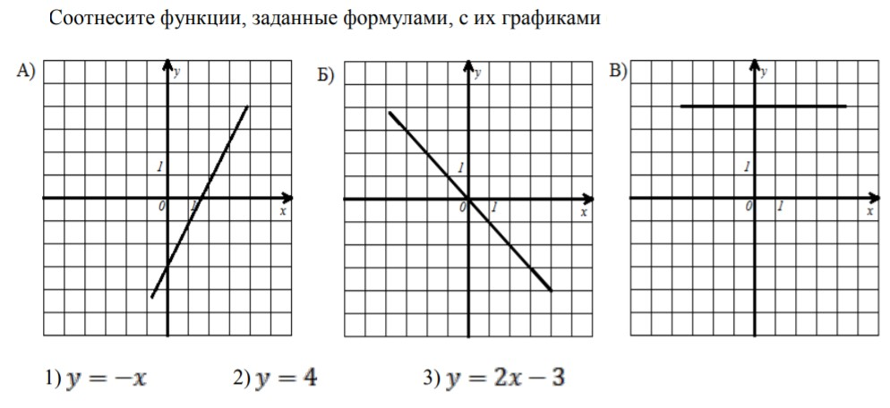

7. Функция задана формулой y= – 2x + 9. Найдите значение y, если x = 2:

1. 13 3) –13
2. 5 4) –5

Часть 2.

8. Первый участок пути протяженностью 120 км автомобиль проехал со скоростью 80 км/ч следующие 75 км — со скоростью 50 км/ч, а последние 110 км — со скоростью 55 км/ч.

Найдите среднюю скорость автомобиля на протяжении всего пути.

9. Решите уравнение: 15 - (Зх - 3) = 5 - 4х

10. Найдите значение выражения 4х2 + Зу при х = - 2, у = -9